Ю.А.Гагарин атындағы ЖОББ мектебіндегі «Қауіпсіз мектеп автобусы» акциясының өтілуі жайлы ақпарат
Қазан 2020 ж.
Балаларды білім беру ұйымдарына тасымалдауды ұйымдастыру барысында олардың қауіпсіздігін қамтамасыз ету, мектеп автобустарымен тасымалдауды жүзеге асыру кезінде жол-көлік оқиғаларының алдын алу мақсатында республикалық «Қауіпсіз мектеп автобусы» республикалық акциясы өтілуде. Аталған шараға жоспар құрылып, аудан аралық қатынап оқитын оқушылардың тізімі нақтыланып жасалды және олардың қауіпсіздігінің алдын алу негізінде, тасымал автобусының техосмотрадн өтілуі, жүргізушісінің дәрігерлік тексерістен өтілуі пысықталып тексерілді.
Аталған шара жоспар барысында іске асырылды. Мектепке алыс шалғайдан қатынап оқитын балаларды кент әкімшілігінің ұйымдастыруымен автокөлік уақытылы тасымалдап отыр. Автобус жүргізушілерінің жеке бас құжаттары дәрігерлік тексеруден өткен қағаздары толық.
Жоспар барысында Аудандық полиция бөлімі жергілікті полиция бастығы полиция капитаны Е.Е.Сағындықов, жол патрульдік полиция инспекторы аға лейтенант М.Ж.Хасенов және аудандық ПБ-нин ЖПКБ ЮПТ УПИ полиция капитаны Е.Т. Жақсыбаевтармен кездесу өткізіліп, оқушыларға түсіндірме жұмыстарын түсіндірді. Мектеп дәлізінде арнайы бұрыш жасақталып, теледидардан жол ережесін насихаттау видео көрсетіліп, оқушылар сурет салды. Сынып жетекшілердің ұйымдастыруымен тақырыптық сынып сағаттары өткізілді.
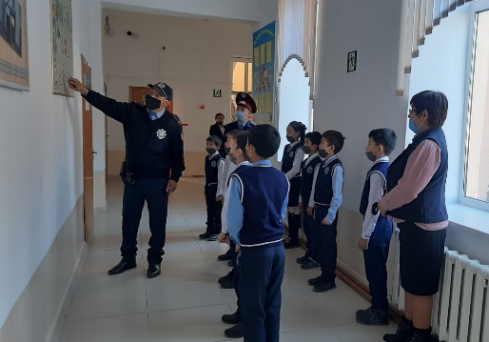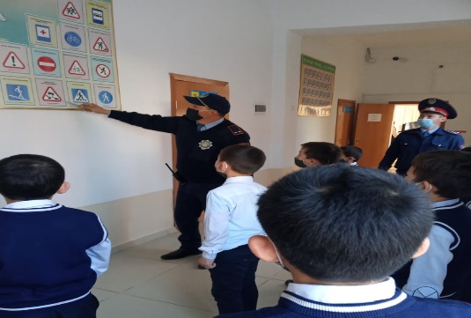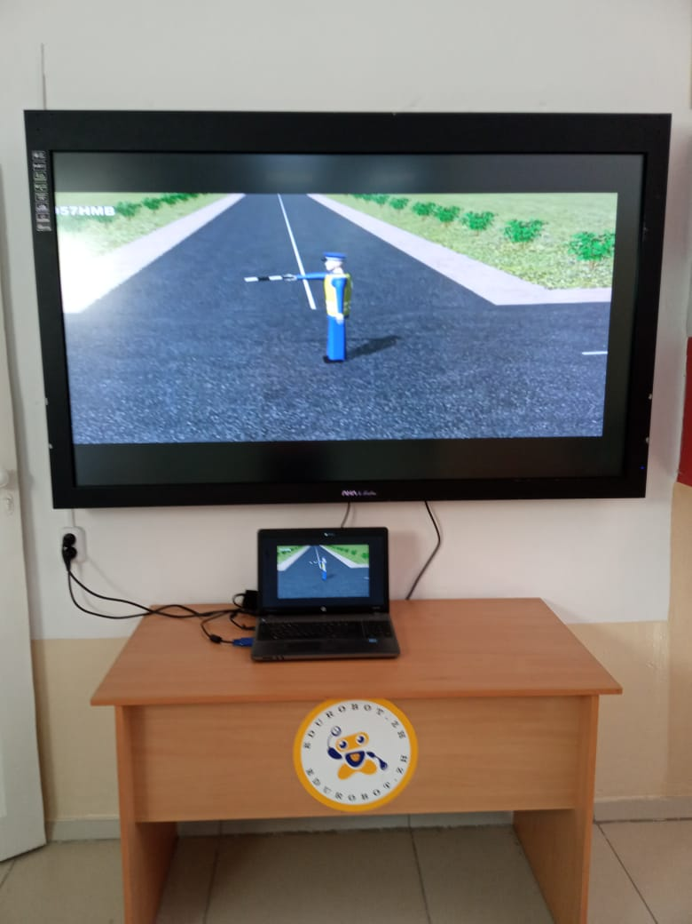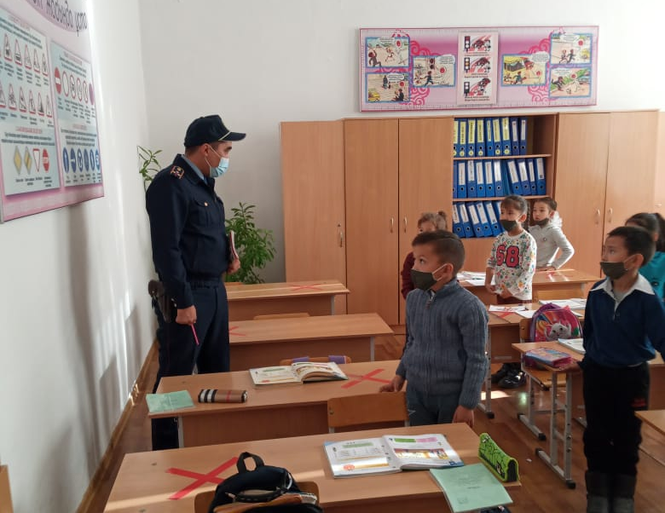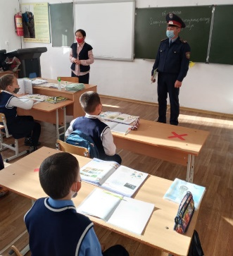

Жауапты: Смайлова А.С

